测试过程文档 · TC-D 故障场景（20 条用例 + 2 项压测）
关联文档：《量化测试方案 V1.0》TC-D 章节 ｜ 通过标准：≥95%，D-11 fail-closed 与 D-03 无脏数据必须通过

一、场景概述
故障场景采用故障注入（Chaos）方法，对 6 类依赖（LLM、PostgreSQL、Redis、OCR、发票查验 API、MinIO）及系统级异常（并发、重启、时钟）验证降级与恢复能力。红线两条：发票 API 故障时 fail-closed（validated 禁止置 true）；LLM 故障时无脏数据入库。

二、故障注入与降级路径图
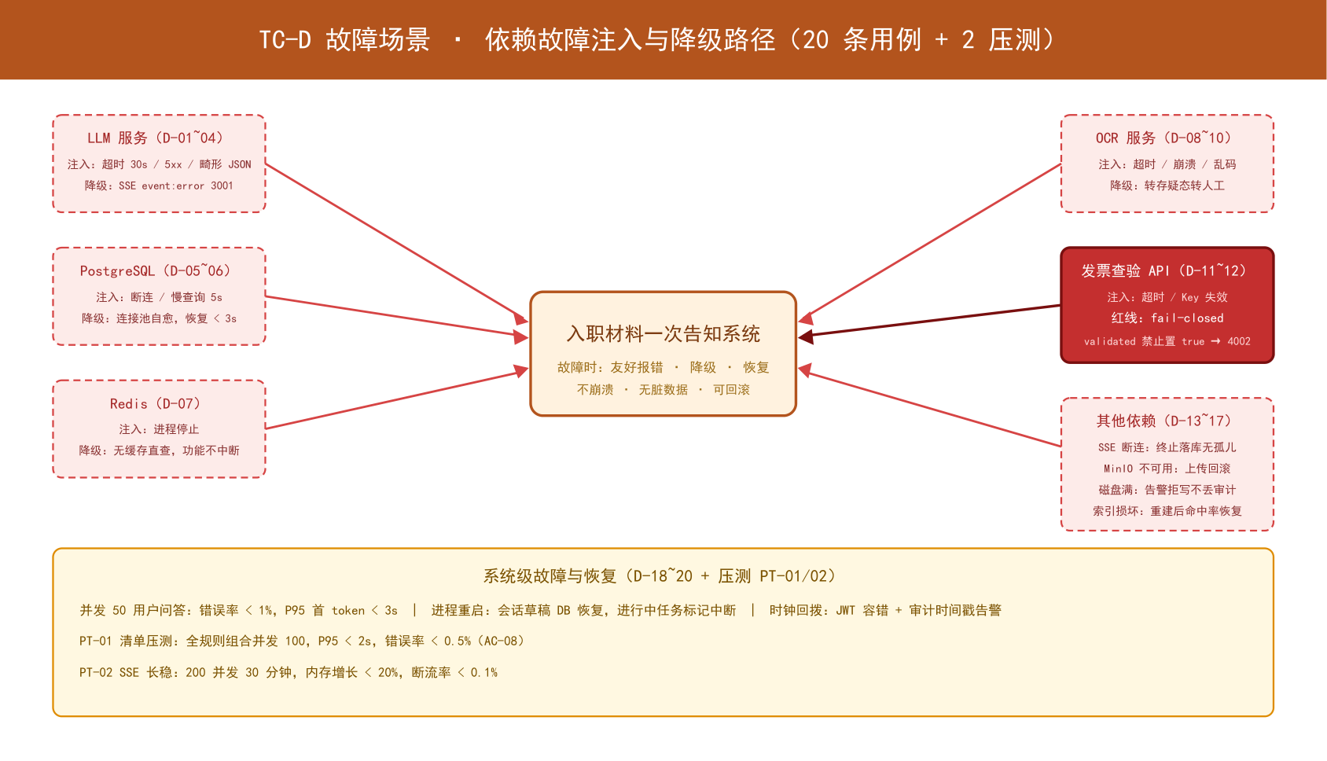

三、测试过程（注入-观测-恢复三段法）

过程 1：故障注入环境
- test 环境（Docker Compose）部署全栈：PostgreSQL+pgvector / Redis / MinIO / 应用 / mock 依赖；
- 注入手段：docker stop / iptables 丢包 / 代理返回异常响应 / 时钟修改 / 磁盘填满脚本；
- 观测基线：正常状态下先采集问答成功率、时延、日志无 ERROR。

过程 2：逐依赖注入
- LLM（D-01~04）：代理注入超时/5xx/畸形 JSON → 观察 SSE 流内 event:error 与 3001 中文提示；检查 messages 表无半截 assistant 消息；热切换 openai→mock 验证 <1s 生效；
- 数据库（D-05~06）：停库观察报错与恢复，恢复后首请求 <3s；慢查询验证超时熔断；
- Redis（D-07）：停 Redis 验证降级直查，功能不中断；
- OCR（D-08~10）：注入超时/崩溃/乱码，验证任务转"存疑"转人工，主流程不阻塞；
- 发票 API（D-11~12）：注入超时与 Key 失效，验证 validated 保持 false、后续 submit 被 4002 拦截（红线）；
- 其他（D-13~17）：SSE 断连、MinIO 不可用回滚、磁盘满告警拒写、索引损坏重建。

过程 3：系统级异常
- 并发（D-18）：50 用户同时问答，统计错误率与 P95 首 token；
- 重启（D-19）：kill 进程后重启，验证会话/草稿从 DB 恢复、进行中任务标记中断；
- 时钟（D-20）：系统时间回拨 10 分钟，验证 JWT 校验容错与审计时间戳告警。

过程 4：压测执行
- PT-01：全规则组合下 100 并发调清单生成，采集 P95、错误率（目标 <2s / <0.5%）；
- PT-02：200 并发 SSE 会话持续 30 分钟，监控内存曲线与断流率（目标 <20% 增长 / <0.1%）。

过程 5：恢复验证与报告
- 每项故障恢复后必做冒烟：主链路 5 个关键接口全部正常；
- 《TC-D 测试报告》：故障-降级-恢复时序记录、两条红线结论、压测曲线。

四、量化出口
指标 | 目标
通过率 | ≥ 95%（20 例最多 1 例非红线失败）
红线 D-11（fail-closed） | 必须通过
红线 D-03（无脏数据） | 必须通过
恢复后冒烟 | 5/5 接口正常
PT-01 / PT-02 | 全部达标

